吴卓颖台湾交流报告
班级：2017级汉语言文学（2）班
姓名：吴卓颖
学号：201724051245
2020年2月7日，东海大学的黄老师把这学期的成绩单发送给我，教室窗外的苍绿的枝桠，老师推荐给我的每一本书，听过的每一场讲座和音乐会，统统化成一张白底黑字的纸质报告。同样是这天，在台湾下载的spotify这个音乐软件突然无法使用，和友人在熠熠海边或是深秋天台分享过的每一首歌，在图书馆里分给陌生人的一只耳机，由此构筑而成的一份脆薄的音乐歌单，碎裂成无处寻觅的四周空气。
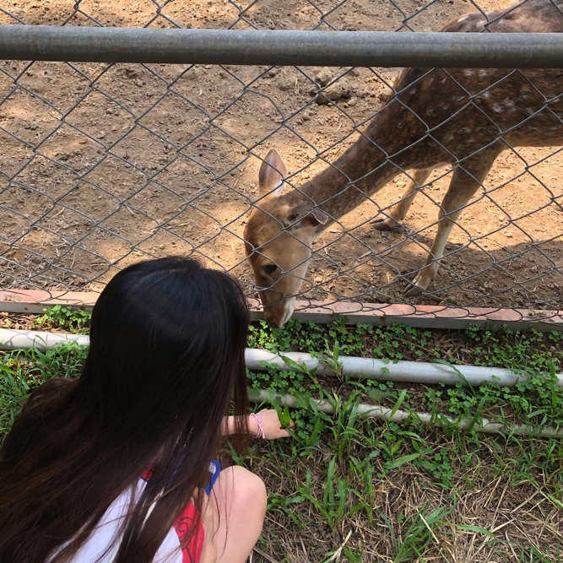
想不通的事情在某一瞬间开窍，既然我用为期四个月的限定台湾手机号码去注册spotify，那么这四个月经历过的一切，注定会在四个月以后的今日消失殆尽，带回来的护肤品会用完，凤梨酥会吃光，但唯一一件不会消耗的行李，是挂在心上的行李。
- 九月 初见海岛
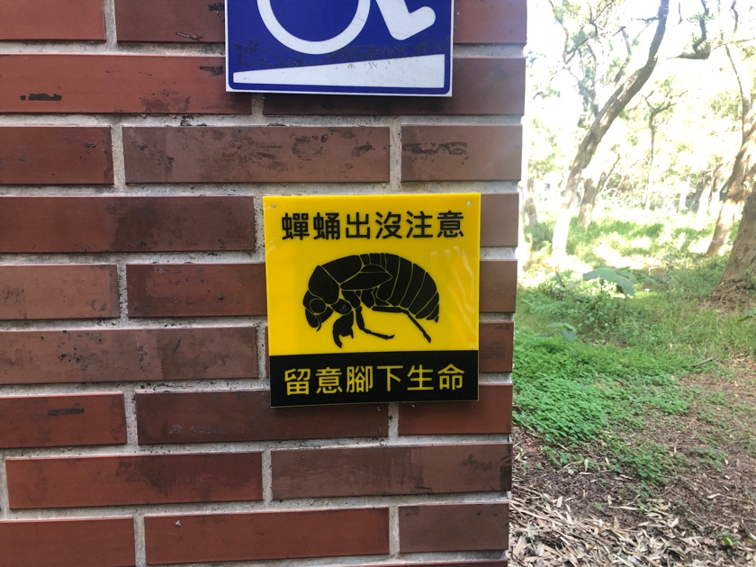
九月属于新鲜感与好奇心，无论在网路上看了多少遍文理大道的图片，当自己亲身走在文理大道上时，仍然被惊喜包裹着。也只有真正踏入东海大学的校园，成为其中的一份子时，才会发现，东海真正的美并不止于路思义教堂和文理大道。而是在于初秋的落叶，每一日的阳光和新鲜牛奶，神鬼出没的小松鼠，游走的小蛇，或是咖啡厅里的奇遇和意外交谈。每一次，当我穿过相思林走向人文大楼时，都会感到幸运和宁静，可能因为天气很好，更有可能因为相思林挂着的那份略感温馨的警示牌——蝉蛹出没，注意脚下生命。

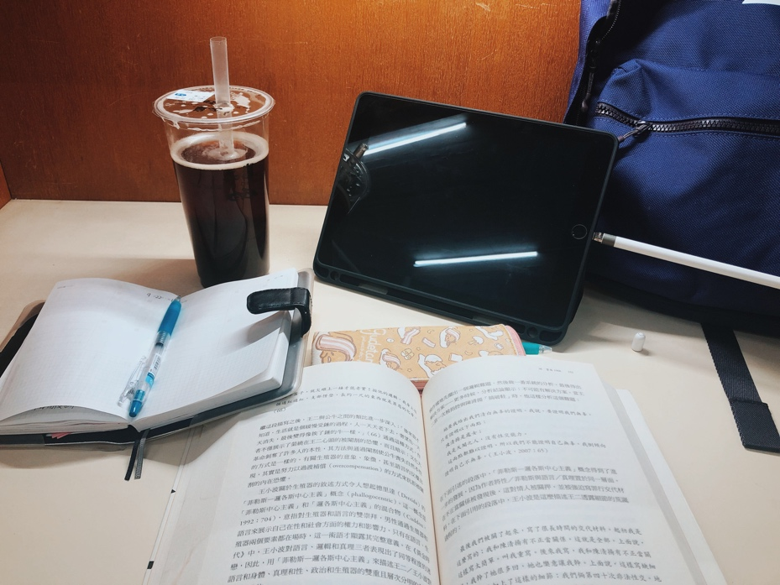
这份对生命的敬畏和保护，在台湾是自然而然毫不掩饰的。这也是我初到台湾印象最深刻的一点。而在以后的日子里，我发现这一点已经印入了台湾人的品性当中。当然，在哪个社会里都会有坏人坏事的存在，但当我后来在垦丁看到“海蟹爬行，司机注意哦”的牌子时；当我看到考虑周到的残疾人厕所和便利通道时；当我生病了被早餐店老板关心，急急忙忙给我找药教我怎么看病时，我相信这一切的善意都是真切的，也相信大部分的台湾人拥有一副善良的心肠。

而在九月，我走过地图上的蓝色公路，一盏盏暗蓝色的路灯顺着笔直起伏的公路通往高处，终于如愿以偿见到台中的万家灯火在我的脚下闪耀，我站在望高寮凝视日落逐渐褪色，低头看去又幻化成湿地景象，远处风车缓慢转动，芋圆冰的老板娘笑着说——今天怎么自己来玩吼？我说对啊，来看海不过是几站公交车而已。

最后的夏季消散在风里，感受到第一丝寒意时，秋天来了。

- 十月 去看海
十月是我这个学期里蹭课蹭得最多的一个月，期中考的压力还没有压到肩上，而东海大学的课程几乎开齐了。
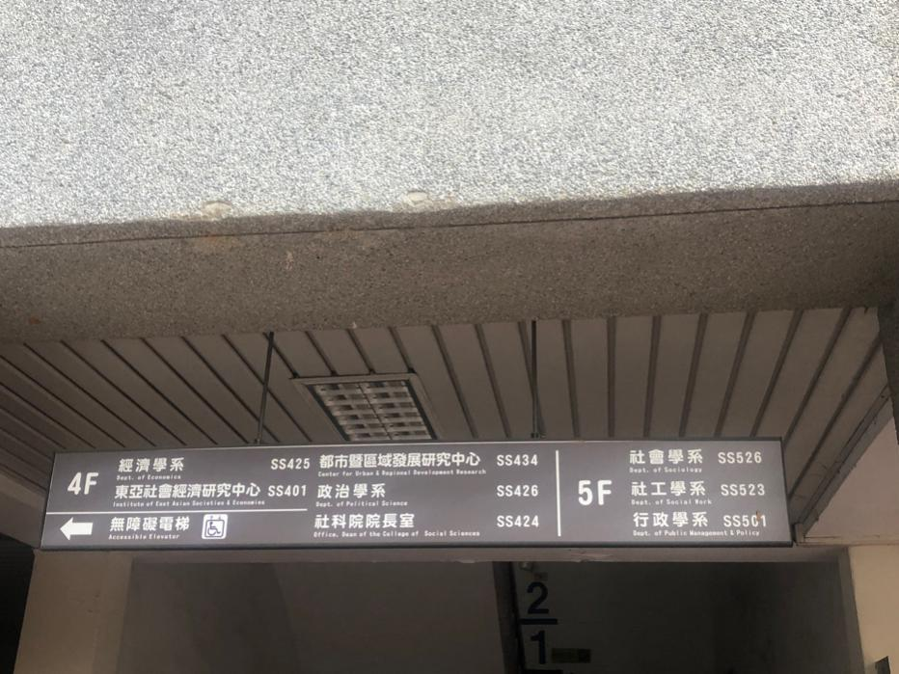
康德与本雅明千丝万缕的关联，哲学系图向我开放，于是，可以在课后找到老师所说的那本有关于救赎美学的书，社会学以前也只不过是一个生硬的名词，但如今我却觉得与我息息相关。死亡的议题让我第一次考虑到生命的困境和阔达，于是我想，孔子那句话反过来说也对——未知死，焉知生？又或是转头扎进大观园中揣摩贾宝玉的心思，与他一起望红楼坍塌，做沉酣一梦。

我以前模模糊糊地觉得，人要多看看世界，但谁知道要怎么看呢？世界那么大，从一屋宇瓦檐开始看，还是从赤道珊瑚开始看？山川湖海，天上飞的地里游的，我却是从书里开始看。但却因了这份机缘，我在课里认识了最好的朋友。
十月，她对我说，我们去看海吧。
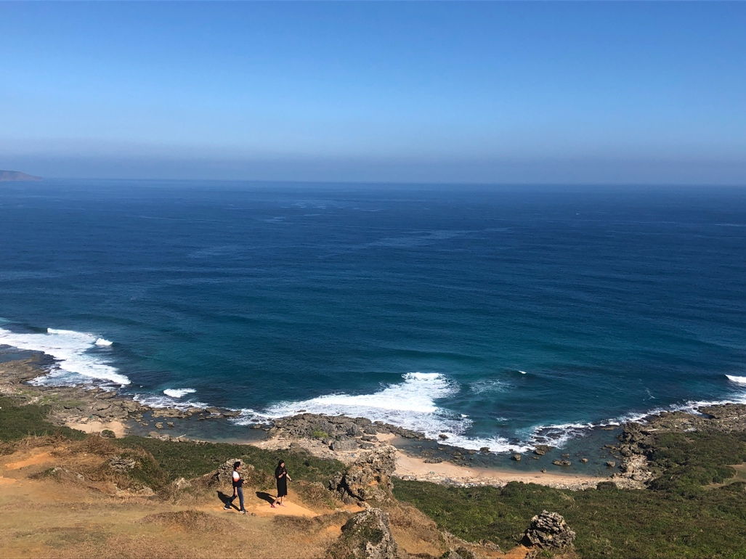
我们一起看了很多风景，这半年我经常在旅途上，如果允许我甚至可以把留学报告写成台湾游记，而那些震撼与惊喜几乎都有她陪我一起经历。
我们去看海，站在台湾的最南点，巴士海峡与太平洋的交界点，炎热的夏日在热带不会过去，海面闪闪发亮着燃亮我们的旅途。
我们去看海，清晨的第一缕晨曦暧昧不清地掠过九份山城的海平线，我们与青旅里的马来西亚高中生们通宵达旦地喝酒聊天，磕磕碰碰的英语在同样年轻的我们中间递过来又推回去。
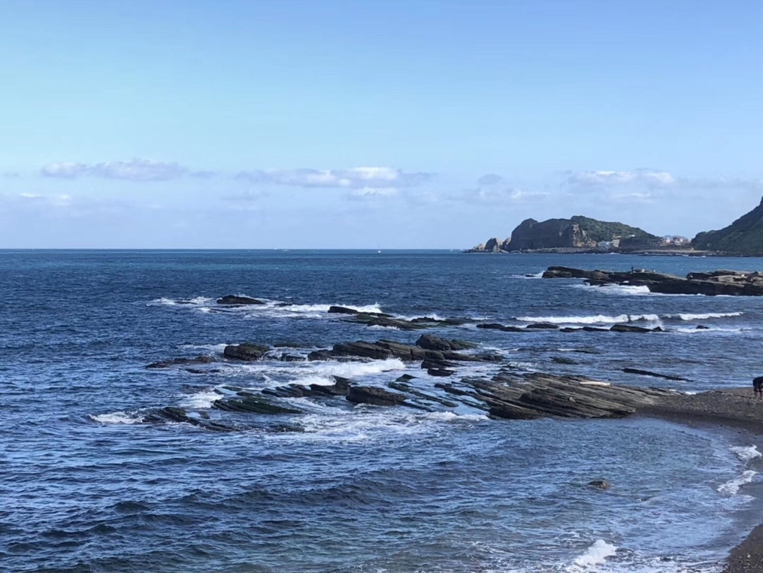
我们去看海，由于坐错火车看到的基隆的海，根本不是景点。比任何一个景点更触动人心，是拍打礁石的蓝色，不近生人的蓝色，我对她说过我偏爱礁石胜于沙滩，无尽头的蓝色海洋无须取悦游客，她只是默然流过每一个人的眼中，寂兮寥兮，独立而不改。远远的我望见渔网撒开，斗笠遮盖住渔民那黝黑的皮肤，而我们坐上返程的火车，那片海洋终于被漫山遍野的芒草所取代。

我们去看海，去台东。辗转各种各式的交通工具，最终来到船头。而我们是幸运的，鲸鱼来到我们船边。庞大灵巧的身躯在沉没又跃起。那一瞬间我的脑海里只有万物有灵这一个成语，万物有灵，世上生物千千万万，人类只不过是寄居在地球上的其中之一。鲸鱼游过，我知其乐。
我和她看过无穷尽的海，如果不是这次台湾交流，我与她的生命不会有任何交集，我们陪对方走过一段路又各自成为对方的一个见闻，我在亚热带出生成长，而她却是在亚寒带里暖炉围火。我的世界里熟人千千万，但她是我的朋友。
我们在垦丁的住处靠海，孤零零地伫立在地势较高处。那夜我和她坐在最高处的亭台吃甜品，是老板因为投缘而赠送的红茶和芝士条，烟火毫无预兆地在她身后升空燃烧，经久不停，直到烟火碎屑倒映在红茶杯中。

- 十一月 深秋天台
如果说我和来台湾旅游的游客有什么不一样的话，我是在这片小小的海岛上生活了一段时日。不仅有旅途的快乐，还有学业的压力，还有短暂来去的人际关系，同学或师友。既然如此，也当然有稳定的秘密基地。
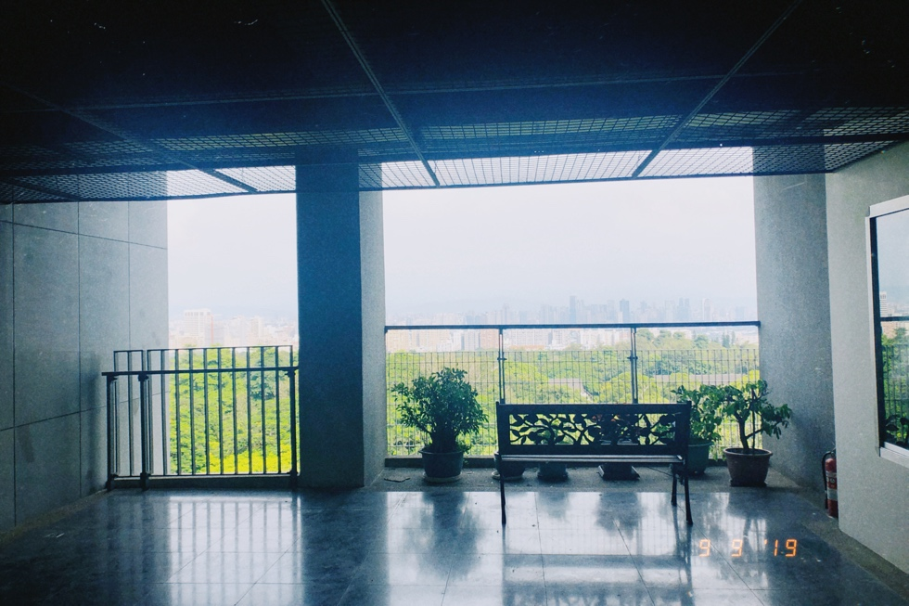
如果我在台中，每当我从图书馆或是什么地方回宿舍后，我都会去天台。天台可算是破败，破了的旧花瓶在天台蹲着，楼梯间有堆叠的没有打扫过的烟头。是同样居住在这栋楼中的某些同学们的生活痕迹。

有人，有烟火气，有我。
天气转凉的体感温度最为舒适，每一次站在那个灰色的天台，远处的城市灯光似乎在顺着晚风向我涌来时，我都会想起张爱玲笔下的一个微妙的譬喻——晴天的风像一群白鸽子钻进他的纺绸裤褂里去，哪儿都钻到了，飘飘拍着翅子。
这半年来的交流生活浓缩成一阵吹拂过我的寒凉晚风，寸寸光阴相叠加流过我，什么也没有留下。但正因为这一个个所有交谈都消失的夜里，我得以回想一切，发生过的或者是没有发生过的一切，我必须要这样的空间，这样一个破旧的天台，回忆每一本书每一个地方或者是每一位师友。当我剥离开所有的属性和标签，只剩下一个光秃秃的灵魂时，我是谁，我要什么。
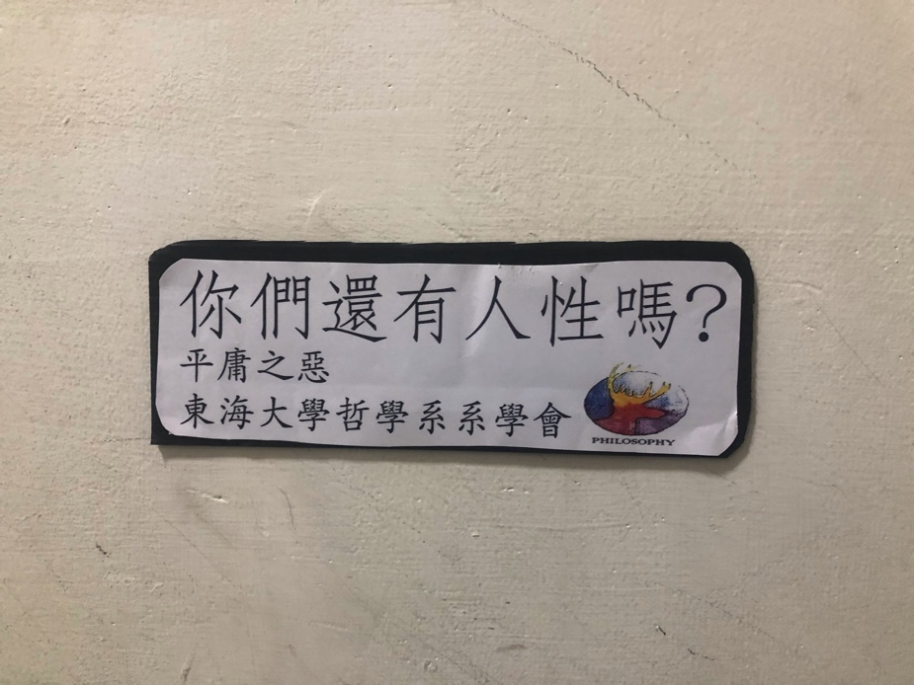
台湾于我，也是这样一个慢下来思考的地方。

在大陆，我从小到大都在赛跑，争取首先达到终点线。我们都很上进。但偏偏中文系是最不需要赛跑的一个专业，我没有办法静下心来，甚至坐在教室里怀疑过自己为什么要背这些文学流变和庞杂的概论。怀疑的产生，是我来台湾交流的契机之一。
当我随意尽兴地去蹭课时，没有任何预兆的，在我的思想史课堂上，老师突然说了一句这样的话：怀疑自己，怀疑世界是一个好的开始，因为这代表你开始正视自己。
求仁得仁，这半年绝对谈不上阔然开朗或是带给我翻天覆地的改变。我需要新的际遇和学习平台带给我思考空间，而台湾正是一个这样的地方。
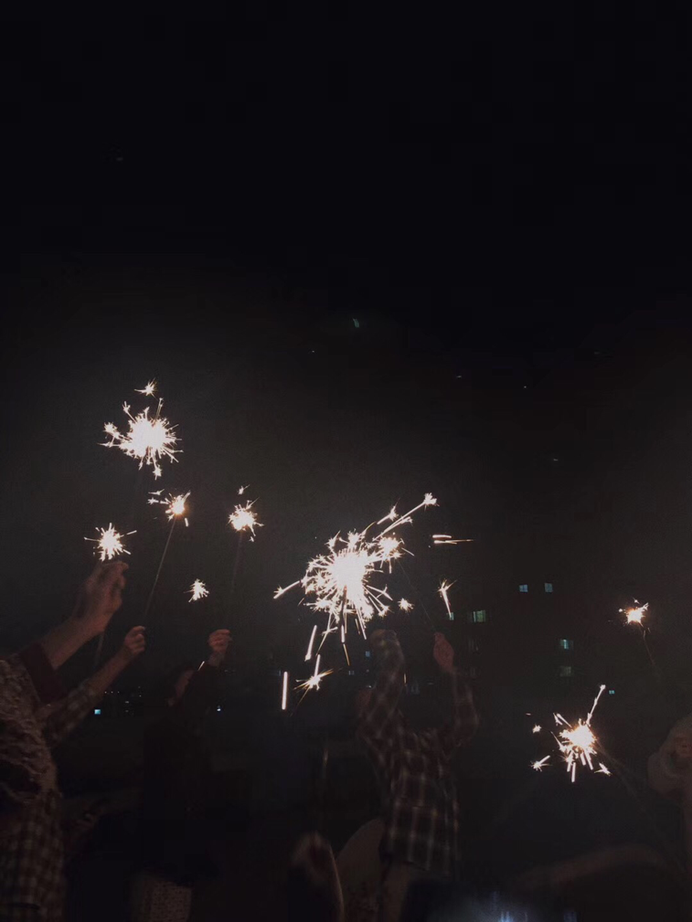
十一月的末尾，我在天台上望见一场流星雨，发亮发红的流星拖曳着尾巴砸向屋顶，砸向柏油马路，星云尘埃在无数光年外，瞥见这颗蓝色的星球。

那天我并没有看新闻，我不知道流星雨会如期而至，而这也许是台湾送给我的惊喜礼物。与此同时，庭院里的圣诞树已经摆放整齐。

- 十二月 显得这故事尾声更动听
我开始倒数。
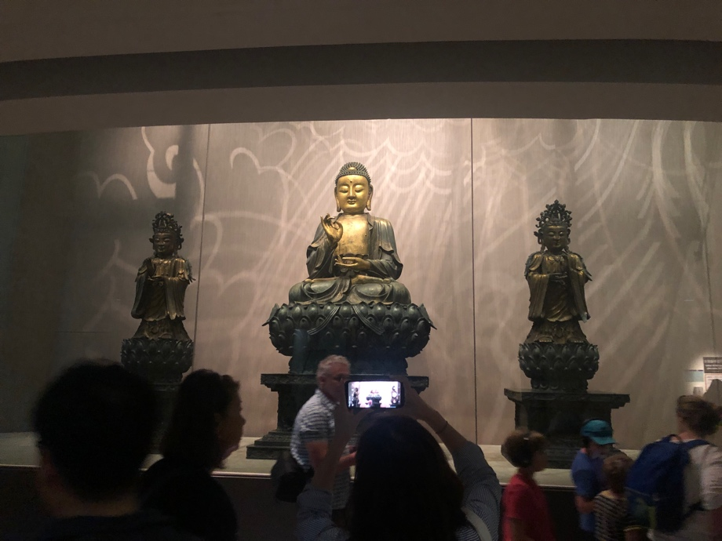
我又一次北上台北，隐隐约约是为了某次旅程中错过的淡水日落，但最终我却在突如其来的灰暗雨势中败下阵来。于是我在台北故宫里杀时光，却因此一发不可收拾，每日一睁眼就喊着要去故宫，我享受着几千年的岁月在参观者的数小时里化成飞灰。从石器时代的怪异项链，西周的毛公鼎，从战国到汉代的玉器展览，北宋汝窑的莲花温碗，从魏晋南北朝到明清的慈悲佛像，雍正的奏折批语——朕就这样汉子，朕就这样皇帝；直到珠翠耳环，以温润的粉色玉石雕琢而成的围棋棋子……

吉光片羽，金玉珠贝。无数的史书凭借一些死物活了过来。战国的百家争鸣到汉代死气沉沉的大一统，难道不在从灵动到僵硬的玉器雕刻技艺之中吗？我听过无数次陈桥兵变到杯酒释兵权，而北宋初期的皇室瓷器就静静摆在我面前，赵匡胤身死骨冷，但属于他的器具却辗转来到这个岛上。我临摹千万次的瘦金体，其真迹就在我眼前，宋徽宗的写生翎毛，栩栩如生，自由自在。但这幅写生翎毛，又是否在徽宗以身受国耻之前呢？我只知道作为皇帝，他一辈子不如他画笔下的鸟雀自由。
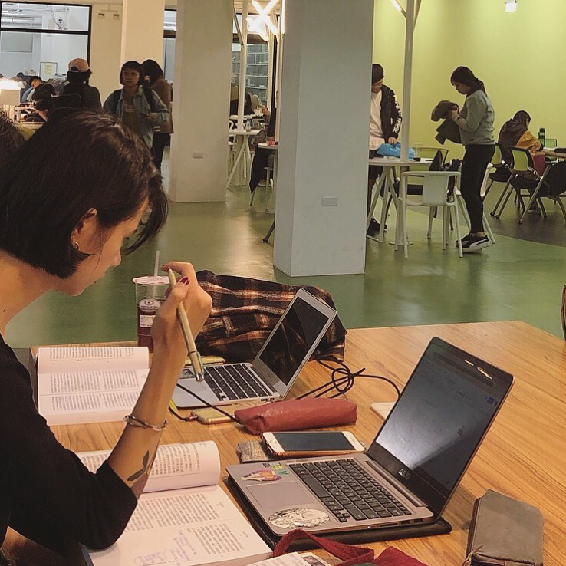
我记得最后一天我们看的最后一件展品是万历年的青花梵文莲花式盘，我和同行的同学由此谈到《万历十五年》，谈到明朝的覆灭。一直聊到我们去吃心心念念的小火锅和珍奶，同学突然说：“欸，我还没有见过像你看得这么认真的人捏。”
在那一个瞬间我突然想到，我这次来台北明明是为了弥补那次错过的落日，也就转眼便彻底释然。也许我来到这里所经历的一切都是侥幸，又何谈什么不能错过的风景呢？台湾和东海大学给我的，早就比我预想的更多，包括身边这位讲话软糯温柔的台湾同学。
倒计时不停转动。
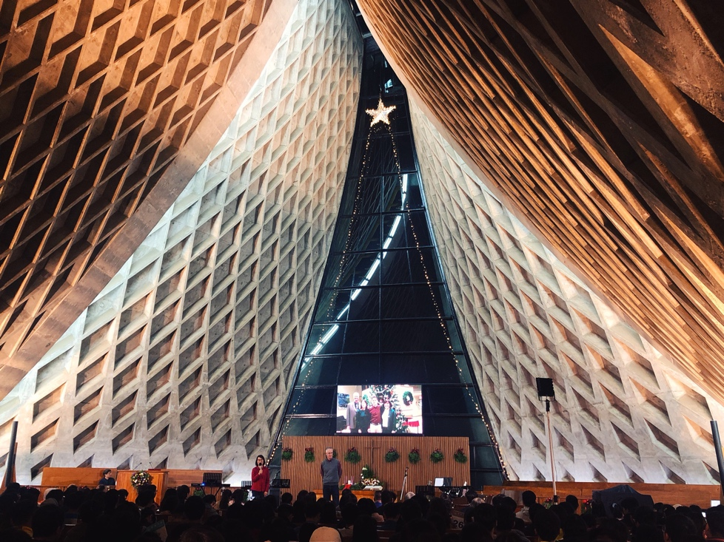
在举校狂欢的圣诞之夜，调酒社的同学经过一番倒腾，向我介绍着：这款调酒的名字是寻茶百里到海边哦。而我带着状似麋鹿的圣诞头饰在路思义教堂前倒数一百次钟声，在钟声落地时对身边即将分别的所有朋友说merry Christmas，天南地北的朋友，生长在岛上的朋友，都是时候说再见了。

是时候说再见了，元旦夜的凌晨三点，我仍在车上，拖着听完演唱会的疲惫身躯半梦半醒，似乎仍然在烟火即至的台北101前，但我过山，过溪流，过无数村庄，往地势更高的台中一路飞疾行驶，星星点点的路灯蜿蜒铺展开去，组成一张蛛网一般的摇晃烛光，崎岖公路半掩映在其中。我想，是时候说再见了。
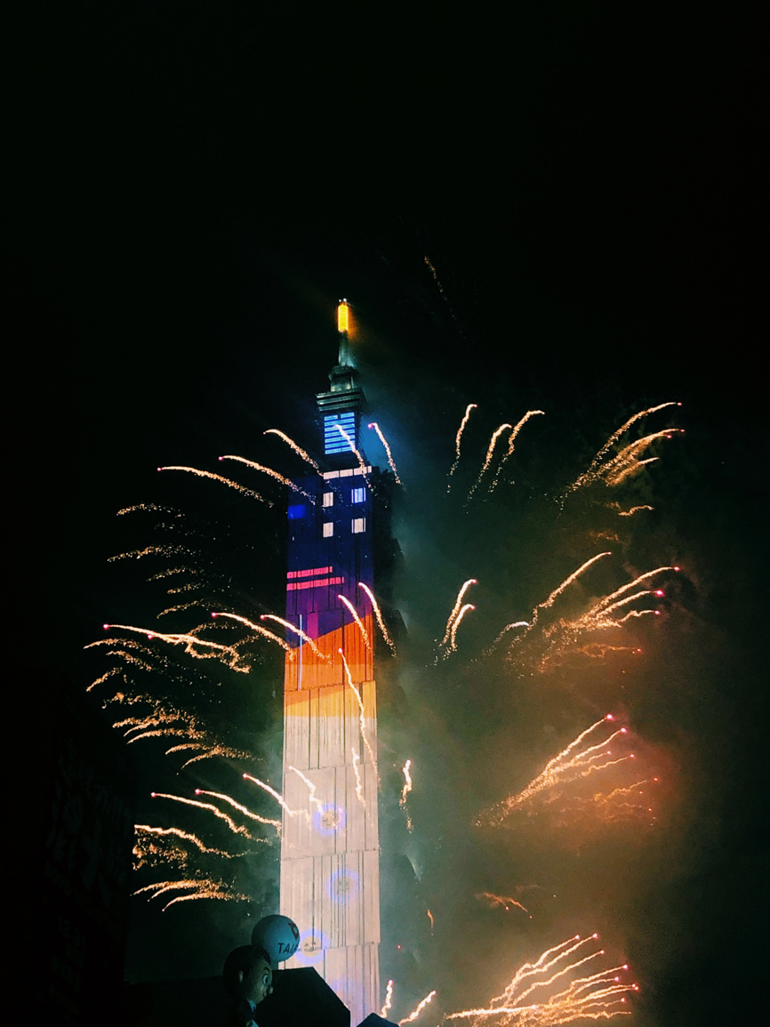
尾声.
在某次已经忘了前因后果的旅程里，我与台北的房东有过一次聊天，我说我喜欢台北。他一脸夸张的吃惊，有没有搞错啦，这里老是下雨，灰灰的咧。
后来几次去台北都难得遇见好天气，而我终于知道初见的台北到底对我有多温柔，我在城市的桥梁中搭乘地上铁，路过温柔缱绻的黄昏时分，细碎的光芒铺天盖地地笼罩万物，身边的国中生手里还攥着试卷念念有词，但他突然停住，我随着他的目光看向玻璃窗外，年轻的脸庞在无数掠过的车流和街衢之间虚化成雾气，而我即将要去听落日飞车，漂浮在浪漫浪潮之中的落日飞车和玫瑰色的落日余烬融化成一份微妙的心情。
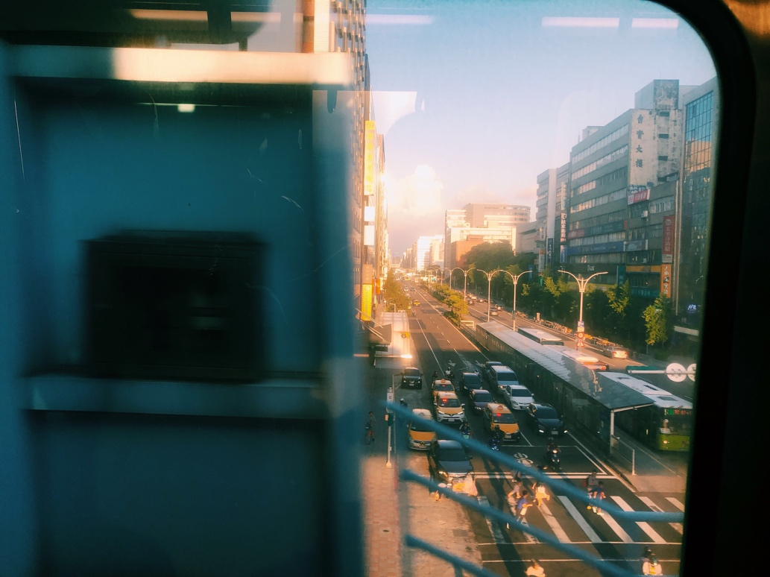
是那时有了在海岛上的实感，是一场日过夜过的亚热带的梦。

